Theo Kế hoạch tuyển sinh năm ban hành kèm Quyết định số 1139/QĐ-BGDĐT ngày 15/4/2024 về việc phê duyệt Kế hoạch triển khai công tác tuyển sinh đại học, tuyển sinh cao đẳng ngành Giáo dục Mầm non năm 2024: ***Từ ngày Từ ngày 1/7 đến ngày 20/7/2024 các sở giáo dục và đào tạo sẽ cấp tài khoản bổ sung cho các thí sinh (đã tốt nghiệp THPT, trung cấp) chưa có tài khoản ĐKXT trên Hệ thống (thí sinh tự do).***

Thí sinh tự do cần hoàn thiện các thông tin Phiếu đăng ký thông tin cá nhân và đến các ĐIỂM TIẾP NHẬN (theo quy định của sở GDĐT) để tạo tại khoản.

*Thí sinh cung cấp (nộp) các minh chứng (điểm kết quả học tập bậc THPT, điểm thi đánh giá năng lực, tư duy,…) để các trường ĐH, CĐ sử dụng xét tuyển; Điểm tiếp nhận hoặc trường ĐH, CĐ KHÔNG phải nhập các điểm này lên Hệ thống.*

Các Sở GDĐT hướng dẫn các Điểm tiếp nhận thực hiện các bước sau:

**Tạo tài khoản đăng ký ở đây được hiểu là tạo Phiếu đăng ký trên hệ thống. Như vậy thí sinh nộp thông tin theo mẫu, Điểm tiếp nhận nhập Phiếu đăng ký, Duyệt thông tin đăng ký cho thí sinh tự do đăng ký bổ sung trên hệ thống. (như đợt ĐKDT từ ngày 02/05/2024-10/05/2024) để thí sinh có thể đăng ký nguyện vọng trực tuyến.**

**Hướng dẫn thao tác trên hệ thống cụ thể như sau:**

## Nhập Phiếu đăng ký (đơn lẻ, theo lô)

Đối với các thí sinh tự do năm 2024 sẽ nộp PĐK bản cứng để điểm TNHS nhập

Sau khi đăng nhập vào hệ thống, Điểm TNHS chọn menu “**Danh sách phiếu đăng ký**”. Hệ thống hiển thị màn hình như sau:

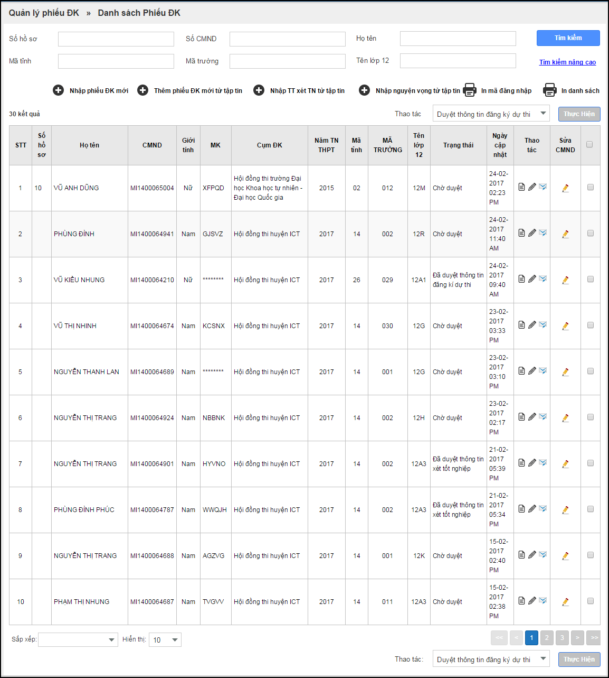

1. **Thêm mới đơn lẻ**

* **Bước 1:** Nhấn vào nút **“Nhập phiếu ĐK mới”**, màn hình chức năng hiển thị:

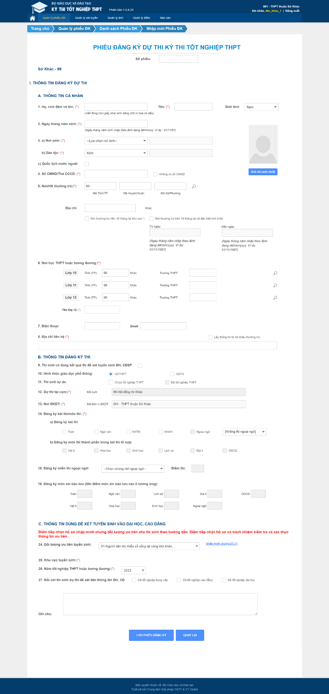

Bước 2: Nhập các thông tin vào các trường bắt buộc và nhấn nút **“Lưu thông tin”**

**Lưu ý:**

* Thí sinh không có CMND thì người dùng tích chọn vào ô “Không có số CMND” để phần mềm tự sinh ra CMND dùng trên hệ thống cho thí sinh.
* Các thí sinh tự do chỉ đăng ký xét tuyển (tức thí sinh tự do đã tốt nghiệp không đăng ký môn thi) điểm TNHS **lưu ý nhập đúng thông tin mục 9** (tích chọn mục 9), **mục 11 (**tích chọn thí sinh tự do đã tốt nghiệp), **mục 14** (thí sinh không thi môn nào)

1. **Thêm phiếu đăng ký theo lô**

Điểm TNHS nhấn nút “**Thêm phiếu ĐK mới từ tập tin**” trên màn hình danh sách phiếu ĐK, màn hình hệ thống sẽ hiển thị popup Thêm phiếu đăng ký từ tập tin.

1. 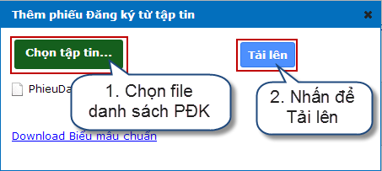

## Duyệt thông tin đăng ký dự thi

Sau khi nhập và sửa PĐK, Điểm TNHS sẽ thực hiện duyệt thông tin đăng ký dự thi cho thí sinh.

Để duyệt hồ sơ đăng ký dự thi của thí sinh, Điểm TNHS tích chọn các hồ sơ cần duyệt, sau đó vào mục Thao tác chọn “**Duyệt thông tin đăng ký dự thi**” và nhấn “**Thực hiện**”.

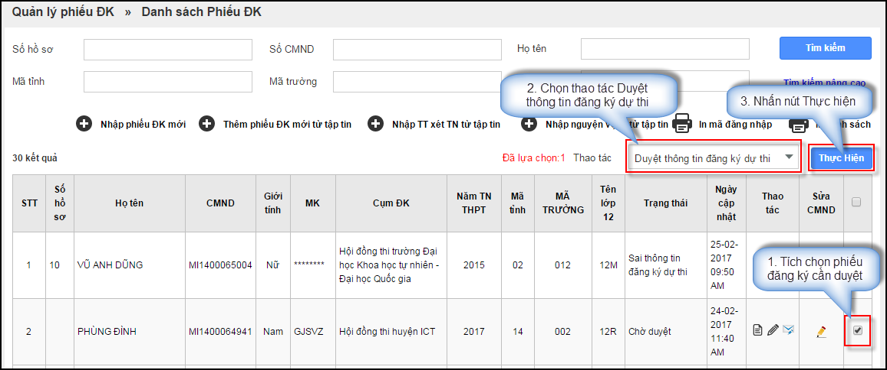

## Điểm Tiếp nhận hồ sơ sửa thông tin ưu tiên, xác minh thông tin ưu tiên

**Bước 1:** Điểm TNHS truy cập menu **Quản lý phiếu ĐK\Danh sách Phiếu ĐK**, bấm chọn biểu tượng **Xem Chi tiết phiếu đăng ký**

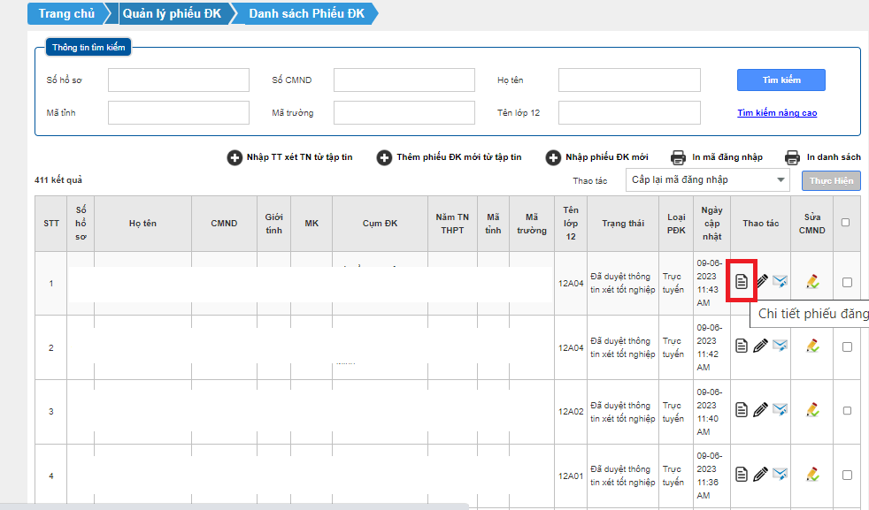

**Bước 2.1:** Điểm TNHS nhân biểu tượng **“Xem”** để xem PĐK hoặc nhấn biểu tượng **“Tải”** để tải file minh chứng đối tượng ưu tiên về

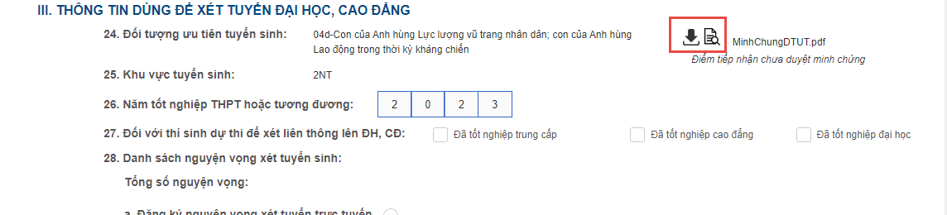

Bước 2.2: Điểm TNHS nhấn **“Khai thác thông tin thường trú”** để xem thông tin đối chứng

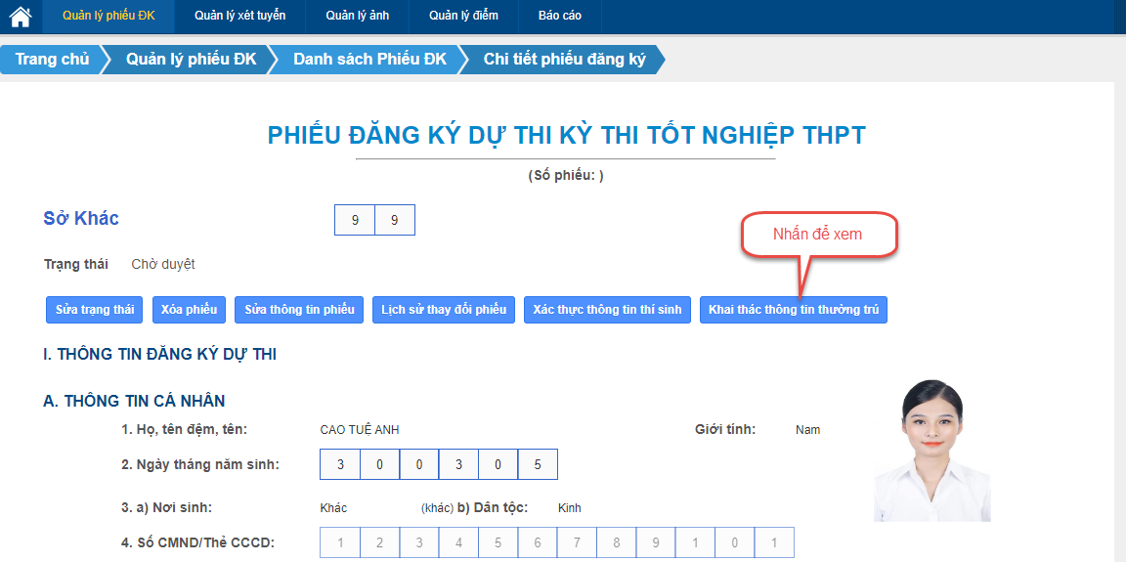

Hộp thoại xác nhận cam kết về khai thác thông tin từ CSDLQGvDC sẽ hiển thị, Điểm TNHS bấm nút **Tiếp tục khai thác** để thực hiện tra cứu.

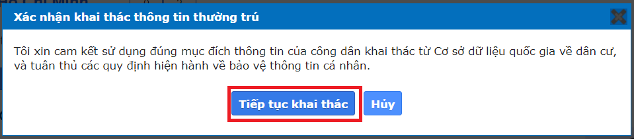

Hệ thống sẽ kết nối và hiển thị thông tin chi tiết kết quả tra cứu được cung cấp từ CSDLQGvDC.

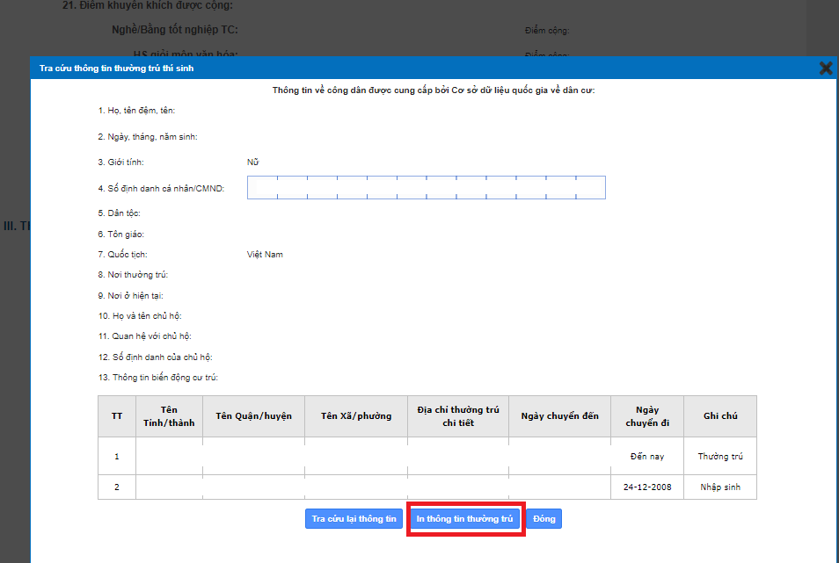 Điểm TNHS thực hiện bấm váo nút **In thông tin thường trú** để lưu lại file (định dạng PDF) và lưu hồ sơ.

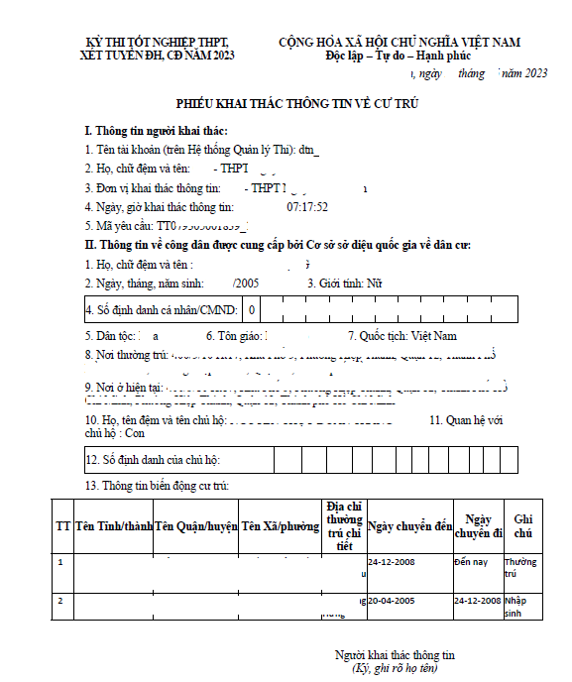

**Bước 3:** Căn cứ kết quả đối chiếu thông tin thí sinh đã khai với thông tin được cung cấp từ CSDLQGvDC, điểm TNHS vào màn hình **Quản lý xét tuyển/Quản lý thông tin xét tuyển** để Xác nhận minh chứng bằng cách tích chọn Phiếu đăng ký và nhấn **“Xác nhận thông tin”**

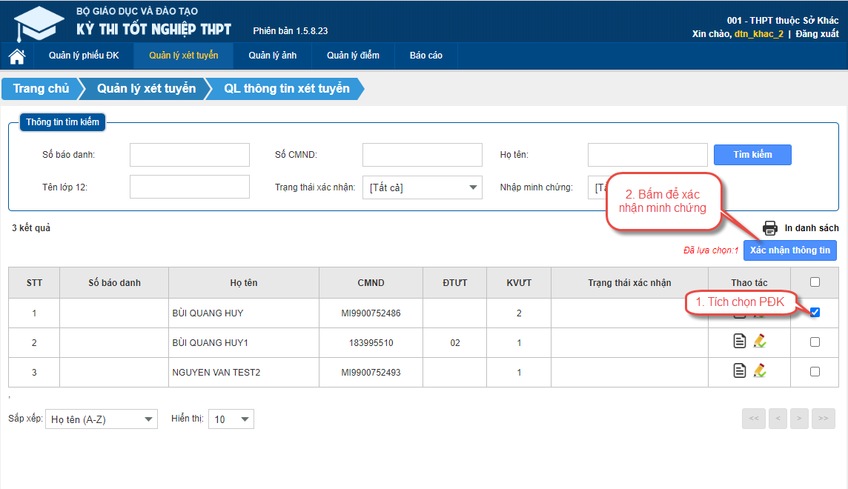

Trong trường hợp điểm TNHS cần sửa thông tin ưu tiên trước khi xác nhận thông tin, Điểm TNHS xác nhận tại menu **Quản lý xét tuyển\QL Thông tin xét tuyển**, bấm biểu tượng Sửa thông tin cá nhân.

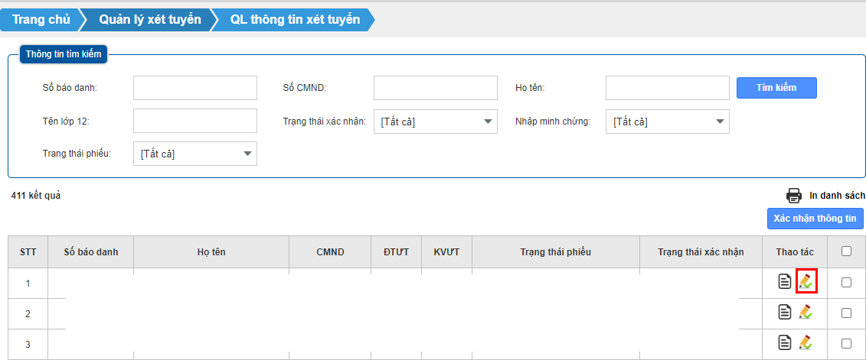

Trên form **Sửa thông tin thí sinh**, Điểm TNHS sửa thông tin ưu tiên rồi bấm nút **Lưu thông tin**.

